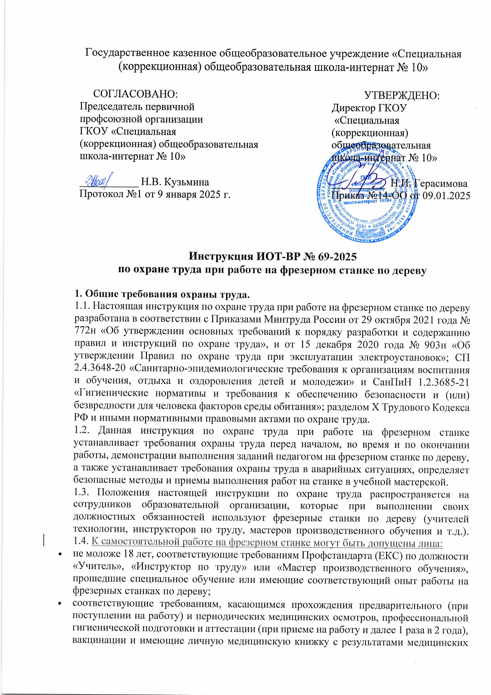

* гигиенической подготовки и аттестации (при приеме на работу и далее 1 раза в 2 года), вакцинации и имеющие личную медицинскую книжку с результатами медицинских обследований и лабораторных исследований, сведениями о прививках, перенесенных инфекционных заболеваниях, о прохождении профессиональной гигиенической подготовки и аттестации с допуском к работе;
* прошедшие обязательное психиатрическое освидетельствование;
* прошедшие вводный и первичный инструктаж на рабочем месте до начала самостоятельной работы, обучение и проверку знания требований охраны труда, обучение приемам оказания первой помощи пострадавшим, правилам пожарной безопасности и электробезопасности;
* имеющие III группу допуска по электробезопасности;
* ознакомившиеся с настоящей инструкцией по охране труда, инструкцией по эксплуатации фрезерного станка по дереву, технической документацией.

1.5. Сотрудник в целях соблюдения требований охраны труда при работе на фрезерном станке обязан:

* соблюдать требования охраны труда и производственной санитарии;
* соблюдать правила личной гигиены;
* знать порядок действий при возникновении пожара, сигналы оповещения о пожаре;
* уметь пользоваться первичными средствами пожаротушения;
* знать месторасположение аптечки и уметь оказывать первую помощь пострадавшему;
* соблюдать установленные режимы труда и отдыха;
* соблюдать [инструкцию по охране труда в столярной мастерской](https://ohrana-tryda.com/node/576);
* соблюдать [инструкцию по пожарной безопасности в учебной мастерской](https://ohrana-tryda.com/node/713).

1.6. В процессе работы на фрезерном станке по дереву воздействие на работника опасных и (или) вредных производственных факторов, отсутствуют. Это подтверждено результатами СОУТ.

1.7. Перечень профессиональных рисков и опасностей при работе на фрезерном станке по дереву:

* нарушение остроты зрения при недостаточной освещённости рабочего места;
* травмирование при неаккуратной работе на станке, движущимися и вращающимися частями станка, при работе без использования средств индивидуальной защиты, при использовании некачественных материалов, заготовок, поломке электрооборудования;
* поражение электрическим током при отсутствии заземления, прикосновении к токоведущим частям оборудования и кабелям с нарушенной изоляцией, работе мокрыми руками и стоя на влажном полу без использования диэлектрического коврика;
* травмирование глаз отлетающей стружкой при выполнении работ без использования защитного экрана и защитных очков;
* травмирование рук при наличии заусениц на заготовках;
* повышенное загрязнение воздуха древесной пылью;
* травмирование при применении неправильных приемов труда;
* повышенный уровень шума, вибрация;
* повышенное напряжение внимания.

1.8. Во время выполнения или демонстрации работ на фрезерном станке по дереву необходимо использовать следующие индивидуальные средства защиты: халат хлопчатобумажный, головной убор (берет), защитные очки.

1.9. В случае травмирования уведомить непосредственного руководителя любым доступным способом в ближайшее время. При неисправности фрезерного станка по дереву, вытяжной вентиляции сообщить заместителю директора по административно-хозяйственной части и не использовать до устранения всех недостатков и получения разрешения.

1.10. Запрещается выполнять работу на фрезерном станке по дереву, находясь в состоянии алкогольного опьянения либо в состоянии, вызванном потреблением наркотических средств, психотропных, токсических или других одурманивающих веществ.

1.11. Сотрудник, допустивший нарушение или невыполнение требований настоящей инструкции по охране труда при работе на фрезерном станке по дереву, рассматривается, как нарушитель производственной дисциплины и может быть привлечён к дисциплинарной ответственности и прохождению внеочередной проверки знаний требований охраны труда, если нарушение повлекло материальный ущерб - к материальной ответственности в установленном порядке.

**2. Требования охраны труда перед началом работы**

2.1. Перед началом работы вымыть руки, надеть спецодежду, застегнуть ее на все пуговицы, застегнуть обшлага рукавов.

2.2. Уровень искусственной освещенности в учебной мастерской должен составлять не менее 300 люкс. При недостаточной освещенности рабочей зоны включить местное освещение. Свет должен падать таким образом, чтобы не слепить глаза.

2.3. Проверить средства индивидуальной и коллективной защиты: защитные очки, диэлектрический коврик на полу, защитный экран.

2.4. Проверить исправность и работу вытяжки (местной механической вентиляции). 2.5. Осмотреть рабочее место, удалить все лишние и мешающие работе инструменты и предметы.

2.6. Провести внешний осмотр фрезерного станка по дереву и убедиться:

* в свободном доступе к пусковому устройству;
* в исправности заземляющих устройств;
* в отсутствии повреждений изоляции кабеля питания;
* в надежности закрепления направляющей линейки, в наличии исправных приспособлений, которые обеспечивают прижим обрабатываемой детали к столу и линейке (пружины, гребенки).

2.7. Подготовить и удостовериться в безопасности деталей (заготовок) для обработки (без видимых трещин, заусенцев).

2.8. Удостовериться в остроте заточки фрез, а также в отсутствии на них трещин и зазубрин.

2.9. Перед включением фрезерного станка по дереву встать на диэлектрический коврик (если покрытие пола изготовлено из электропроводящего материала).

2.10. Провести пуск фрезерного станка по дереву на холостом ходу и убедиться:

* в исправности станка, пусковых и блокировочных устройств при помощи их кратковременного включения сухими руками;
* в достаточном сбалансировании шпинделя станка («не бьет»);
* в исправности автоматически действующего ограждения фрезы и приспособлений для обработки деталей (шаблонов, цулаг, кареток);
* в исправности тормозных устройств.

2.11. Прочно закрепить фрезу, ключ убрать в специально предусмотренное место.

2.12. Не приступать к работе на фрезерном станке по дереву при выявлении любых несоответствий рабочего места установленным в данной инструкции по охране труда требованиям, а также при невозможности выполнить указанные в данной инструкции подготовительные к работе действия.

2.13. При обнаружении недостатков в работе фрезерного станка по дереву, поломки отключить данное оборудование в распределительном щитке, оградить доступ к нему (вывесить соответствующий плакат), сообщить заместителю директора по административно-хозяйственной работе и не использовать данный станок в учебной мастерской до полного устранения всех выявленных недостатков и получения разрешения.

**3. Требования охраны труда во время работы**

3.1. Во время работы на фрезерном станке по дереву необходимо соблюдать порядок в рабочей зоне, не загромождать и не захламлять свое рабочее место.

3.2. Фрезерный станок и инструменты применять только в исправном состоянии, соблюдая правила безопасности и технические руководства по эксплуатации.

3.3. Перед включением фрезерного станка убедиться, что его пуск никому не угрожает. 3.4. Во время работы на станке следить за тем, чтобы стружка не травмировала вас и обучающихся. Для этих целей устанавливается защитный экран, используются защитные очки.

3.5. Для выполнения замены фрез, очистки фрезерного станка, уборки рабочего места следует использовать вспомогательные инструменты (ключ, крючок, щетка и т.п.). Не сдувать и не собирать стружку руками.

3.6. При использовании фрезерного станка по дереву необходимо:

* выполнять работы при включенной вытяжной вентиляции, в защитных очках;
* обработку деталей проводить только по слою древесины;
* плавно подводить фрезу к обрабатываемой детали, не допускать увеличения сечения стружки;
* при выявлении небольших трещин, сучьев и прогнивших участков снижать скорость подачи;
* обработку деталей сечением 40х40 мм длиной 400 мм и менее проводить только в специальных приспособлениях – шаблонах, цулагах;
* надежно закреплять детали в шаблонах;
* во время обработки деталей режущим инструментом с радиусом более 200 мм, а также если на шпинделе установлено более двух резцов, то верхний конец шпинделя должен быть надежно закреплен в кронштейне;
* криволинейное фрезерование деталей проводить только в специальных приспособлениях - цулагах, шаблонах с зажимами;
* несквозное фрезерование или фрезерование с середины проводить только при наличии ограничительных упоров у направляющей линейки, которые соответствуют длине фрезеруемого участка;
* во время обработки заготовок из древесины не допускать наличия в них гвоздей и других металлических предметов;
* все рабочие материалы и детали складывать аккуратно в определенном месте таким образом, чтобы они не препятствовали проведению работы;
* не пытаться останавливать и тормозить с помощью рук выключенный вал, который все еще продолжает вращаться.

3.7. При использовании фрезерного станка по дереву запрещается:

* включать в электросеть и отключать от неё станок мокрыми и влажными руками;
* вытирать влажной тряпкой рубильники, пусковые устройства;
* нарушать последовательность включения и выключения, технологические процессы;
* размещать на станке предметы (бумагу, тряпки, вещи, инструменты, заготовки и т.п.);
* прикасаться к проводам и другим токоведущим частям, которые находятся под напряжением;
* сгибать и защемлять кабели питания;
* выполнять работы на фрезерном станке по дереву в случае его неисправности, возникновения искрения, задымления, нарушения изоляции или заземления;
* выполнять обработку мерзлой древесины, которая имеет выпадающие сучья, большие трещины, прогнившие участки и прогибы;
* закреплять направляющую линейку струбцинами;
* во время работы без направляющей линейки по упорному пальцу использовать салазки и шаблоны, которые опираются на кольцо ниже фрезы;
* выполнять торможение шпинделя с помощью нажатия деталью, торможение проводить только с помощью тормозного устройства;
* склонять голову близко к фрезе или движущейся детали;
* передавать и принимать какие-либо предметы через вращающиеся или движущиеся части фрезерного станка по дереву;
* облокачиваться и опираться на фрезерный станок;
* выполнять охлаждение фрезы или обрабатываемой детали с помощью тряпки или протирочных концов;
* удалять стружку при работающем фрезерном станке;
* касаться вращающихся частей рукавами;
* выполнять работы в рукавицах, для защиты рук использовать специальные наладонники;
* смазывать и чистить станок на ходу;
* производить регулировку или наладку фрезерного станка на ходу;
* снимать защитные ограждения и разбирать включенный в электросеть фрезерный станок по дереву;
* осуществлять уборку над и под работающим станком или в непосредственной близости от движущихся механизмов и деталей станка;
* использовать инструмент и станок не по прямому назначению;
* оставлять без присмотра включенный фрезерный станок по дереву.

3.8. Остановить и отключить от электросети фрезерный станок по дереву необходимо в следующих случаях:

* отходя от станка даже ненадолго;
* если временно прекращены работы;
* при перерывах в подаче электроэнергии;
* во время уборки, смазки, чистки станка;
* при выявлении любой неисправности, которая несет опасность;
* во время подтягивания болтов, гаек и иных крепежных деталей.

3.9. Не собирать упавшие опилки и стружку руками, использовать для этой цели щетку и совок.

3.10. Не собирать вместе в один ящик отходы древесины и промасленную ветошь.

3.11. Не заниматься самостоятельно ремонтом фрезерного станка по дереву.

3.12. Соблюдать настоящую инструкцию по охране труда при работе на фрезерном станке по дереву, требования инструкции по охране труда в учебной мастерской, иные инструкции по охране труда при работе с инструментами, установленный режим рабочего времени и времени отдыха.

3.13. Требования, предъявляемые к правильному использованию (применению) средств индивидуальной и коллективной защиты при работе на фрезерном станке по дереву:

* халат должен быть застегнут на все пуговицы, полностью закрывать туловище и руки до запястья, не содержать в карманах острые и бьющиеся предметы;
* при использовании защитных очков или щитка лицевого регулировать прилегание;
* диэлектрические коврики должны быть испытаны и без повреждений, находиться перед электрооборудованием;
* при неисправности СИЗ заменить на исправные.

**4. Требования охраны труда в аварийных ситуациях**

4.1. Не начинать работу на фрезерном станке по дереву в случае плохого самочувствия или внезапной болезни.

4.2. Перечень основных возможных аварий и аварийных ситуаций при работе на фрезерном станке по дереву, причины их вызывающие:

* возникновение неполадок в работе станка, перегрев двигателя, перегрев ножа или фрезы вследствие технической неисправности, перегрузки, нарушения требований по технической эксплуатации станка;
* возникновение стука, вибрации, изменение характерного шума, появлении искр, запаха гари или дыма вследствие технической неисправности станка;
* неисправность заземления корпуса станка вследствие обрыва заземляющего провода;
* возгорание на рабочем месте вследствие возникновения искр, перегрева фрезы, воспламенения древесной стружки;
* травмирование при нарушении правил безопасности при работе на станке.

4.3. В случае возникновения аварийных ситуаций следует незамедлительно остановить фрезерный станок с помощью нажатия кнопки «стоп».

4.4. В случае перегрева двигателя, перегреве ножа или фрезы следует остановить станок и дать время на охлаждение. Охлаждать с помощью воды или мокрой ветоши запрещено.

4.5. При возникновении стука, вибрации, изменении характерного шума, появлении искр, запаха гари или дыма, а также при неисправности заземления корпуса станка, следует немедленно прекратить выполнение работы, отвести нож или фрезу от заготовки и остановить фрезерный станок. Отключить данное оборудование в распределительном щитке, ограничить доступ к нему (вывесить соответствующий плакат), сообщить заместителю директора по административно-хозяйственной части и не использовать данный станок в учебной мастерской до полного устранения всех выявленных недостатков и получения разрешения.

4.6. В случае появления возгорания на рабочем месте, немедленно прекратить работу, отключить в распределительном щитке питание на станок, вывести обучающихся из помещения – опасной зоны, вызвать пожарную охрану по номеру телефона 101 (112), оповестить голосом о пожаре и вручную задействовать АПС, сообщить директору школы (при отсутствии – иному должностному лицу). При условии отсутствия угрозы жизни и здоровью людей принять меры к ликвидации пожара в начальной стадии с помощью первичных средств пожаротушения. При пользовании углекислотным огнетушителем во избежание обморожения не браться рукой за раструб огнетушителя. 4.7. В случае получения травмы сотрудник обязан прекратить работу, позвать на помощь, воспользоваться аптечкой первой помощи, поставить в известность директора школы (при отсутствии иное должностное лицо) и обратиться в медицинский пункт. При получении травмы обучающимся необходимо устранить травмирующий фактор (отключить станок, обесточить электрооборудование), оказать ему первую помощь, воспользовавшись аптечкой. Вызвать медицинского работника общеобразовательной организации, при необходимости, вызвать скорую медицинскую помощь по номеру телефона 103 и сообщить о происшествии директору общеобразовательной организации. Обеспечить до начала расследования сохранность обстановки на месте происшествия, а если это невозможно (существует угроза жизни и здоровью окружающих) – фиксирование обстановки путем составления протокола, фотографирования или иным методом.

**5. Требования охраны труда по окончании работы**

5.1. После завершения работы на фрезерном станке по дереву необходимо отвести фрезу от заготовки и отключить электропитание в той последовательности, которая установлена инструкцией по эксплуатации с учетом характера выполняемых работ. 5.2. Отключить местную вытяжную вентиляцию.

5.3. Отключить питание на станок в распределительном электрощите.

5.4. Привести в надлежащий порядок свое рабочее место, очистить от стружек и мусора фрезерный станок по дереву, оборудование, находящееся около станка и проходы.

5.5. Убрать в специальный шкаф все инструменты и приспособления, которые использовались во время работы на фрезерном станке.

5.6. Убрать в специально отведенное для этого место средства индивидуальной защиты.

5.7. Очистить спецодежду и убрать ее в специальный шкаф.

5.8. Вымыть лицо, руки с мылом.

5.9. Об окончании работы и всех недостатках, обнаруженных во время работы, известить своего непосредственного руководителя

Инструкцию разработал:

специалист по охране труда __________ / Лагунова Е.А.

С инструкцией ознакомлен (а)

Лист ознакомления с инструкцией ИОТ-ВР № 69-2025

по охране труда на фрезерном станке по дереву, утвержденной приказом №14-ОО от 09.01.2025 ГКОУ «Специальная (коррекционная) общеобразовательная школа-интернат № 10»

|  |  |  |  |  |
| --- | --- | --- | --- | --- |
| №  п/п | Ф.И.О. | Должность | Подпись | Дата |
|  |  |  |  |  |
|  |  |  |  |  |
|  |  |  |  |  |
|  |  |  |  |  |
|  |  |  |  |  |
|  |  |  |  |  |
|  |  |  |  |  |
|  |  |  |  |  |
|  |  |  |  |  |
|  |  |  |  |  |
|  |  |  |  |  |
|  |  |  |  |  |
|  |  |  |  |  |
|  |  |  |  |  |
|  |  |  |  |  |
|  |  |  |  |  |
|  |  |  |  |  |
|  |  |  |  |  |
|  |  |  |  |  |
|  |  |  |  |  |
|  |  |  |  |  |
|  |  |  |  |  |
|  |  |  |  |  |
|  |  |  |  |  |
|  |  |  |  |  |
|  |  |  |  |  |
|  |  |  |  |  |
|  |  |  |  |  |